Egenträning under sommaren – skriv ut och sätt på kylen!

Här kommer ett förslag på egenträning under sommaruppehållet. Dessa pass ska genomföras och en förälder ska skriva under att passet är genomfört. Balnd de mest flitiga så kommer det att lottas ut ett träningspris värt ca 500kr.

- Löpning + bollkontroll
- Uppvärmning 10 rask promenad + enkel stretch
- Jogga ca 30 min i tempo du klarar av. Tänk ”prattempo” (du ska kunna av prata med någon samtidigt som du joggar)
- 10 min Valfria övningar med klubba och boll, trixa, dribbla bli mer säker med bollen, försök att dribbla utan kolla bollen.
- Stretch (förslag finns på sista sidan)

- Intervalllöpning
- Uppvärmning 10 min rask promenad + enkel stretch
- Backintervall – Hitta en lämplig uppförsbacke, spring allt vad du kan en lyktstolpelängd, ca 25 m (alt mät upp ca 25m). Gå tillbaka. Genomför detta 10 gånger x 2
- RSA (Repeated Sprint Ability) Mät up ca 20m eller en lyktstolpelängd på plant underlag. Spring allt vad du kan gör sedan en snabb vändning och spring tillbaka. Vila ca 30 sekunder efter en intervall.
- Genomför detta 5 gånger x 2
- Nedvarvning ca 10 min långsam promenad
- Stretch (förslag finns på sista sidan)

- Styrka (helt ok att göra detta på gymmet om man hellre vill det)
- Uppvärmning 10 min rask promenad /jogg + enkel stretch
- Genomför övningarna nedan + 5 valfria.
- Nedvarvning 10 min promenad
- Stretch(förslag finns på sista sidan)

Detta är viktig träning inför kommande säsong och viktigt att vi gör detta. Det kommer att underlätta för er!

/Ledarstaben

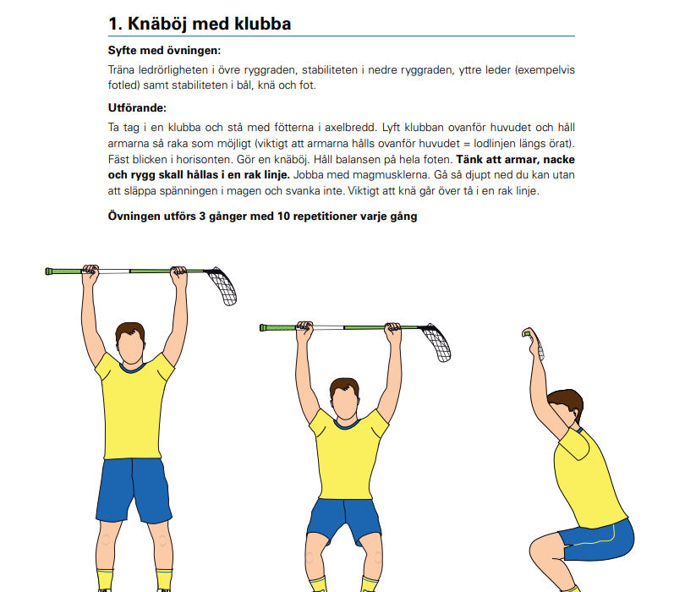

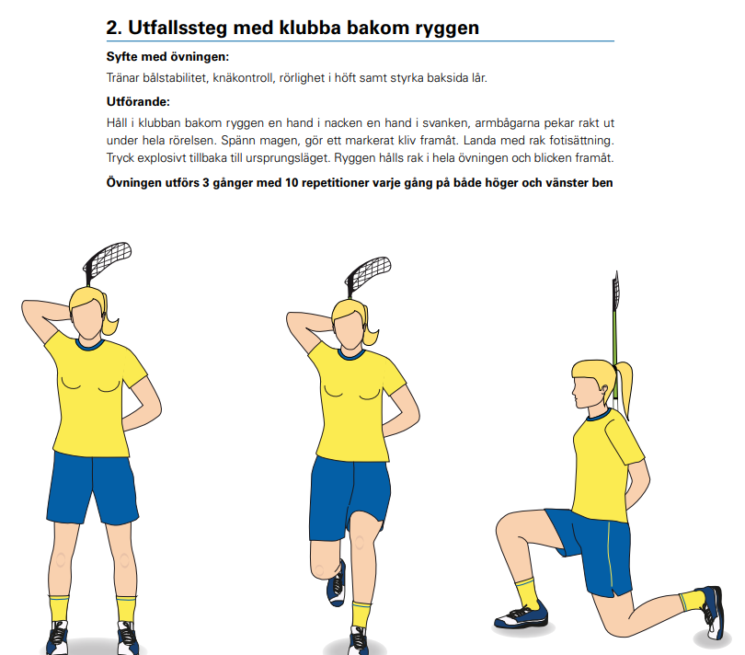

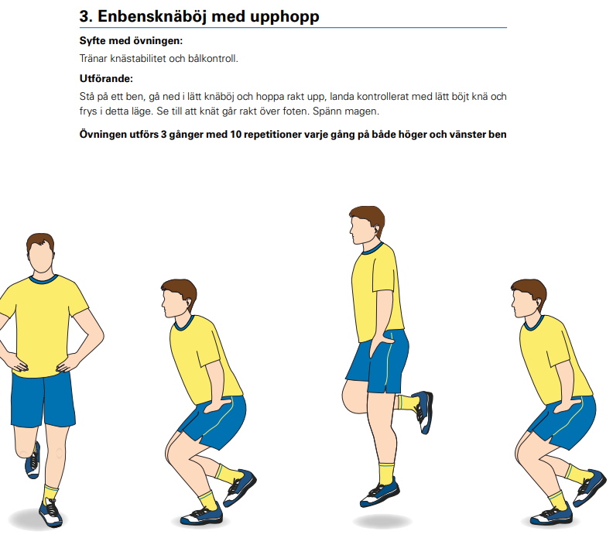

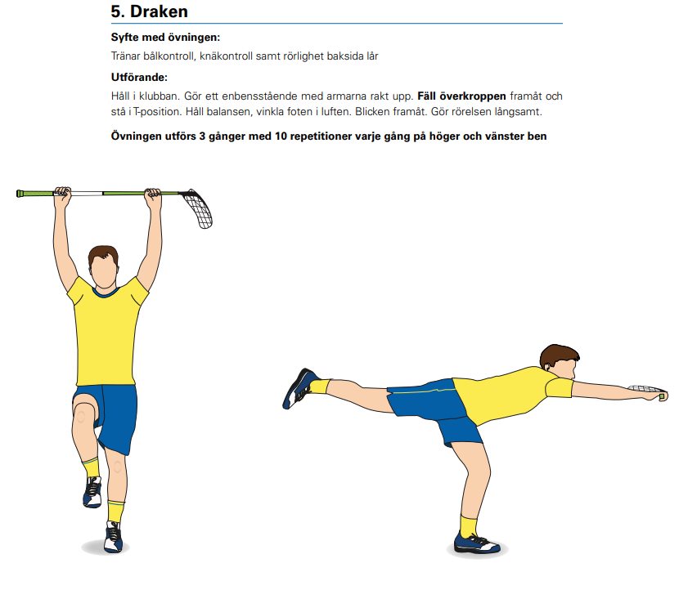

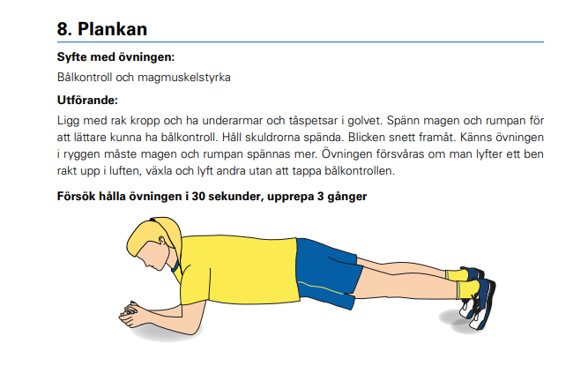

Förslag på stretchövningar.

